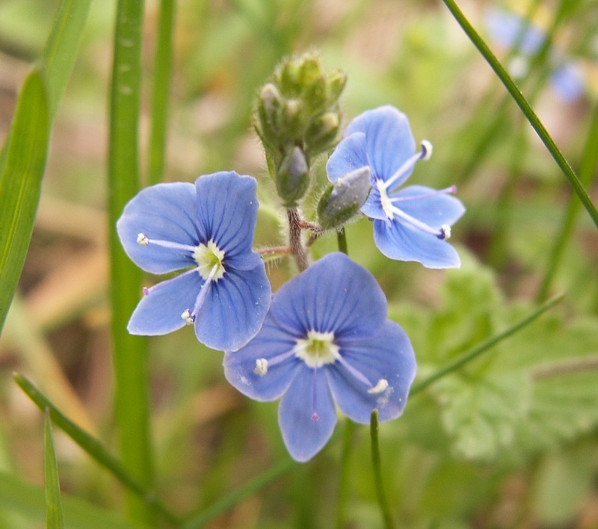
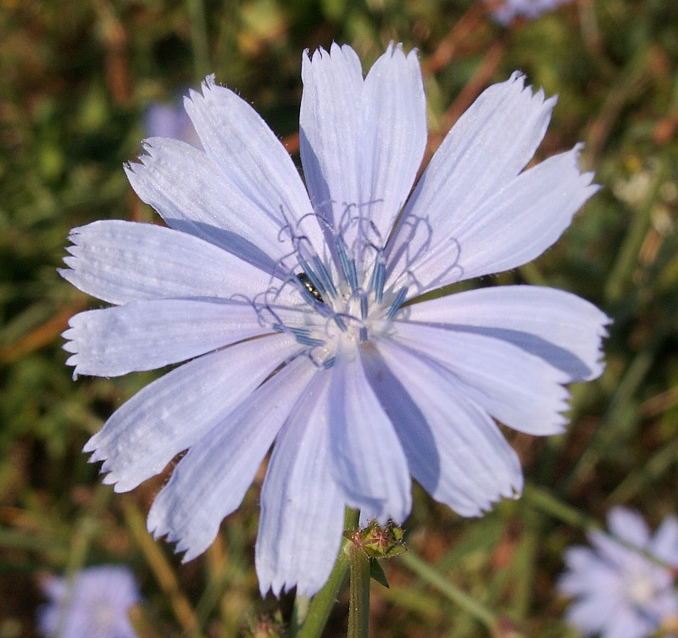
Pokyny pro vytvoření

herbáře bylin

(- určeno pro 1.ročník a kvintu).

Vytvoření malého osobního herbáře bylin přináší prohloubení studia botaniky, lepší poznání morfologie a systematiky rostlinných druhů i jejich ekologických nároků a rozmanitosti prostředí, ve kterých rostou. V neposlední řadě jde o projev zručnosti, pečlivosti a zájmu ze strany studentů, kterými se seznamují se základními biologickými terénními praktikami při získávání přírodního materiálu pro jeho další využití.
Řada studentů se pak s podobným úkolem na některých vyšších odborných školách či vysokých školách setká, a může tak využít i tohoto sběru rostlin. Ucelenou sbírku pak zájemci mohou rozšiřovat a využít například svoji pro seminární nebo maturitní práci.

Herbář je součástí klasifikace z předmětu biologie v 2.pololetí 1.ročníku (kvinty).

Základní pokyny :

Termín odevzdání herbáře : 18.června 2010

Počet položek : 30

Základní podoba herbáře :

Správně a pečlivě sebrané, usušené, vylisované, označené a určené rostliny umísťujeme nejlépe na papírovou čtvrtku formátu A3 (výjimečně A4). Všechny položky herbáře pak nějakým způsobem chráníme před poškozením a předkládáme upravené ke kontrole (nejlépe svázané v tvrdých deskách).

Sběr :

Sběr bylin provádíme při opatrném pohybu v terénu. Vyhýbáme se místům nebezpečným a nepřehledným. Existuje několik přístupů, jak herbář vytvořit. Můžeme se snažit o zastoupení druhů rostlin z co nejrozmanitějšího prostředí (zahrada, okolí rybníka, louka, skalnaté prostředí, okraje polí, výslunné stráně, různé typy lesů, rumiště, skládky, písčité půdy, staveniště,..…). Je možné také pojmout vytvoření herbáře bylin daného území (např. s názvem „Byliny údolí řeky Křetínky“ nebo „Byliny výslunných strání vrchu Fouska u Trpína“). Stejně tak je však možné kombinovat delší období sběru s danou lokalitou a vytvořit tak herbář typu : „Jarní byliny v okolí Dolního rybníka ve Svitavách“ nebo „Byliny rostoucí v měsíci květnu v Liščím lese u Stašova“.

Nesbíráme druhy pěstované (okrasné a šlechtěné) v parcích a zahrádkách a v přírodních památkách a přírodních rezervacích. Šetříme prostředí, ve kterém se pohybujeme. Rostliny sbíráme zásadně v době květu. Snažíme se rostliny sbírat v co nejdelším časovém období (obvykle duben-červen), přestože stejně tak herbář můžeme vytvořit sběrem za 1 den.
Sbíráme jenom druhy rostlin, které nejsou chráněné zákonem (zejména ne orchideje). Vyhýbáme se pokud možno i jedovatým druhům.

Volíme rostlinu adekvátně k velikosti podkladového papíru. Sbíráme pokud možno rostlinu celou (zejména listy a květy, popř. květenství). Netrháme jen konce stonků. Vybíráme jen takové rostliny, které nemají nevýhody, pro které se nám budou špatně zpracovávat (velké květy nebo květenství, dužnatý stonek, silný kořen). Herbář nemá obsahovat dřeviny, které tedy nesbíráme. Rostliny ke sběru nemají být zaprášené, mokré, výrazně poškozené okusem a nemají mít v kořenech půdu.
V terénu sbírané rostliny skladujeme do igelitových tašek a sáčků. Snažíme se je co nejdříve dopravit k lisování a sušení. Ideální (proti poškození) je sbírat každou rostlinu do samostatného sáčku.
Již při sbírání rostlin v terénu je důležité znát druh rostliny, kterou chceme použít do herbáře. Je proto vhodné používat při sběru obrázkový atlas rostlin (nemusíme se zabývat složitým určováním druhů podle klíče a podobně.) Volíme skutečně raději známé druhy.
Je také velmi praktické, když si hned při ukládání do sáčku rostlinu označíme jménem a zapíšeme základní údaje, které se potom zapisují na schedu (etiketu). Vyhneme se tak nepřesnostem a chybám.

Úprava rostlin, sušení a lisování :

Rostliny zakládáme k vylisování a sušení nejpozději do 2.dne po sběru (přitom však rostliny umístíme do vlhkého a chladného místa).
Pro lisování a sušení si připravíme vhodný papír. Nejrozšířenějším materiálem je novinový papír, který však v některých případech uvolňuje tiskařskou čerň. Ideální je vrstva vlnité lepenky, novinového papíru a k rostlině přikládaný savý papír-tzv. piják. Nepoužíváme lesklé (voskované) a tenké papíry (např. řada letákových nebo katalogových papírů). Než začneme rostliny ukládat k vysušení, nesmí být rostliny mokré či příliš vlhké, aby nedošlo k jejich pozdějšímu plesnivění.
Rostlinu do vrstev papíru vkládáme s velkou pečlivostí. Dbáme na to, aby se listy nebo květy rostlin nepřekrývaly, a aby nevyčnívaly z obrysu sušícího papíru. Pokud je rostlina příliš velká, je možné ji zlomit do tvaru písmen V a W. Dobře uloženou rostlinu pak různým způsobem zatížíme. Nelisujeme raději více rostlin nad sebou!
Rostliny je ideální sušit na teplém místě (podkroví, půda nebo balkón). Doba lisování a sušení je závislá na druhu rostliny a jejím místě výskytu. Většině bylin postačuje doba 5-ti dní. U vodních a vlhkomilných druhů je to doba asi 10-ti dní. Zejména u vodních, vlhkomilných a dužnatých rostlin je vhodné savé papíry během lisování a sušení vyměňovat.

Umísťování na podložku :

Vysušené a vylisované rostliny lze umisťovat na čtvrtku formátu A3 (výjimečně A4) například pracnějším přilepováním vhodným lepidlem (ne bílou lepící pastu) nebo použít úzké proužky průhledné lepící pásky (izolepa, lépe proužky papíru), kterých se použije tolik, aby bylina na podkladě „nevlála“. Je potřeba myslet na to, že rostliny mají na podkladu vydržet řadu let.
Jednotlivé listy podkladového papíru pak svážeme nejlépe pomocí lepenkových desek s protahovacími šňůrkami. Na deskách je uvedené : název herbáře, jméno studenta, název školy a rok sběru rostlin. Herbářové položky by měly být srovnané podle abecedy nebo podle čeledí.

Popis položky :

Každá herbářová položka musí být označena schedou (etiketou) o rozměrech přibližně 12x8 cm. Umísťujeme ji přilepením do pravého dolního rohu podkladového papíru. Součástí schedy je informace o názvu rostliny (čeština a odborný název), názvu čeledě, místu nálezu (podrobně), jménu sběratele a datumu i roku sběru.

Podoba schedy :

Kopřiva dvoudomá (Urtica dioica) Vlaštovičník větší (Chelidonium majus)

Kopřivovité (Urticaceae) Mákovité (Papaveraceae)

olšina západního břehu Horního rybníka, Svitavy stěna jižní zdi hřbitova, Polička

J.Pampelišková, 6.5.1970 K.Květina, 24.4.2004

